

**詳しくは**

**「佐世保市福祉活動プラザ」**

**のホームページへ**

**・がい**

***夏休み！！***

おもりやサポーター、イヤーマフや特殊なゴーグルを装着して、高齢者や障がい者の日常動作を体験します！

加齢や障がいによる身体の動きがどのようなものか、また介助の仕方やコミュニケーション方法はどのようにしたらよいのか。当事者の身体の動きや気持ちを体験的に学ぶことで高齢者や障がい者に対する思いやりの気持ちを育み、どんな手助けができるのか、自ら考えることを目的とした福祉体験教室です。

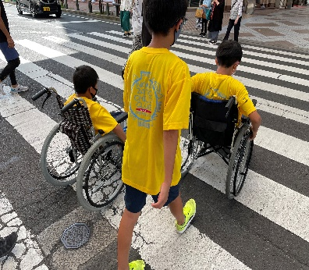

**７月２３日（水）　９：３０～１２：００**

**２５日（金）　９：３０～１２：００**

**３０日（水）　９：３０～１２：００**

**8月　６日（水）　９：３０～１２：００**

**12日（火）　９：３０～１２：００**

**日　程**

1. **疑似体験装具を装着して歩行、階段の上り、下りやおはじきつかみなどの体験及びその介助体験**
2. **車イス体験（アーケード内）**
3. **簡単な福祉用具作り**

**車いす体験**

**内　容**

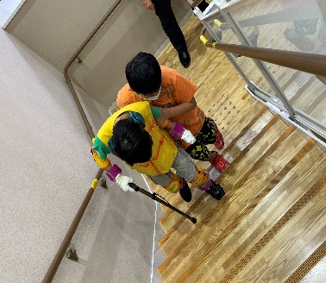

**小学生（３年生以上）・中学生**

**※保護者、引率者の付き添い・見学と体験可**

**対　象**

**階段の上り下り・介助**

**佐世保市福祉活動プラザ**

**（佐世保市栄町4-11サンクル１番館２階）**

**場　所**

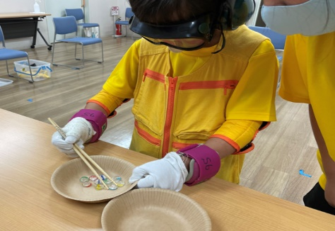



**20名（先着順）**

**定　員**

**無　料**

**費　用**

**おはじきつかみ体験**

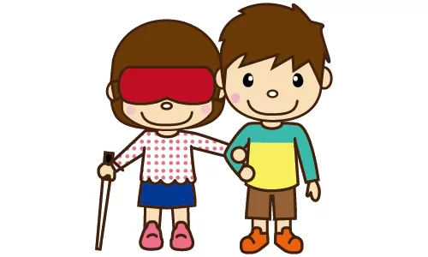

**要 申 込**

**電話またはFAX**

**（FAX用申込書は裏面にあります）**

**TEL：23-0018　FAX：59-5562**

**プラザホームページの「イベント・催し物情報」**

**からもこのチラシ・申込書が印刷できます。**

**お申込**



**主催：佐世保市福祉活動プラザ**

**（佐世保市　疑似体験事業）**

**佐世保市福祉活動プラザ行き（FAX：59-5562）**

**令和７年度　夏休み 高齢者・障がい者疑似体験教室　参加申込書**

|  |  |  |
| --- | --- | --- |
| 住所 |  | |
| （保護者等代表者） |  | |
|  | |
| 参加希望人数 |  | |
| 連絡先電話番号 |  | |
| 参加希望日  ※参加希望日に○ | 7月 | ２３日(水)・２５日(金)・３０日（水） |
| 8月 | ６日(水) ・ １２日(火) |

**◎参加者名（※同伴の保護者を含みます。足りない場合は用紙を追加してご記入ください。）**

|  |  |  |  |  |
| --- | --- | --- | --- | --- |
| No. | （ふりがな）  氏　　　名 | 児童・生徒の学校名 | 学年 | 年齢 |
| １ |  |  |  |  |
|  |
| ２ |  |  |  |  |
|  |
| ３ |  |  |  |  |
|  |
| ４ |  |  |  |  |
|  |
| ５ |  |  |  |  |
|  |
| ６ |  |  |  |  |
|  |

**※ご記入いただいた個人情報は、佐世保市個人情報保護条例に基づいて管理し、他の目的には利用しません。**